 | Comune di Campoli del Monte Taburno  (Provincia di Benevento)

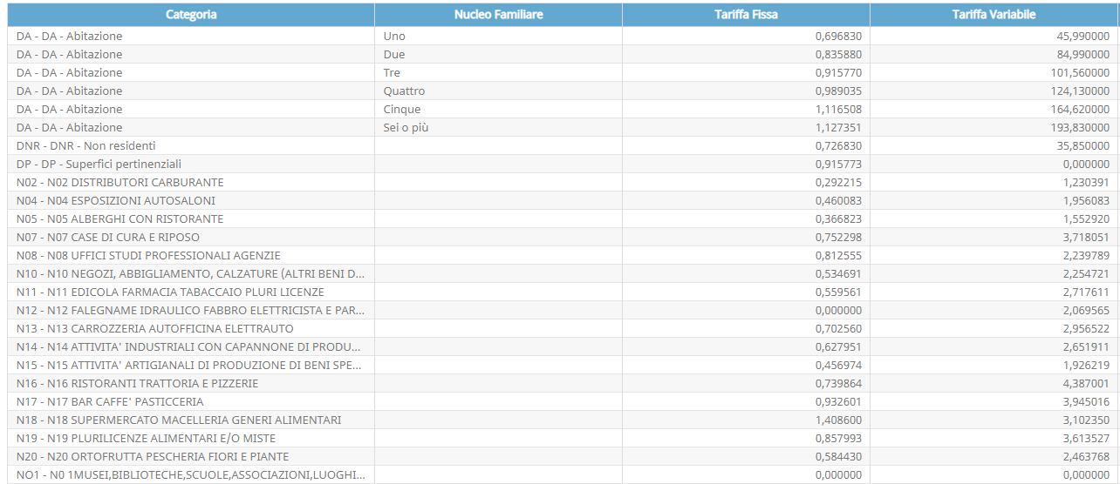
Allegato B
Impianto Tariffario -Tari 2022- articolazione TARIFFARIA UTENZE DOMESTICHE E NON DOMESTICHE

